**KORELASI ANTARA TINGKAT KONSUMSI DAGING DENGAN TINGKAT PRODUKSI DAGING DI INDONESIA TAHUN 1990 – 2017**

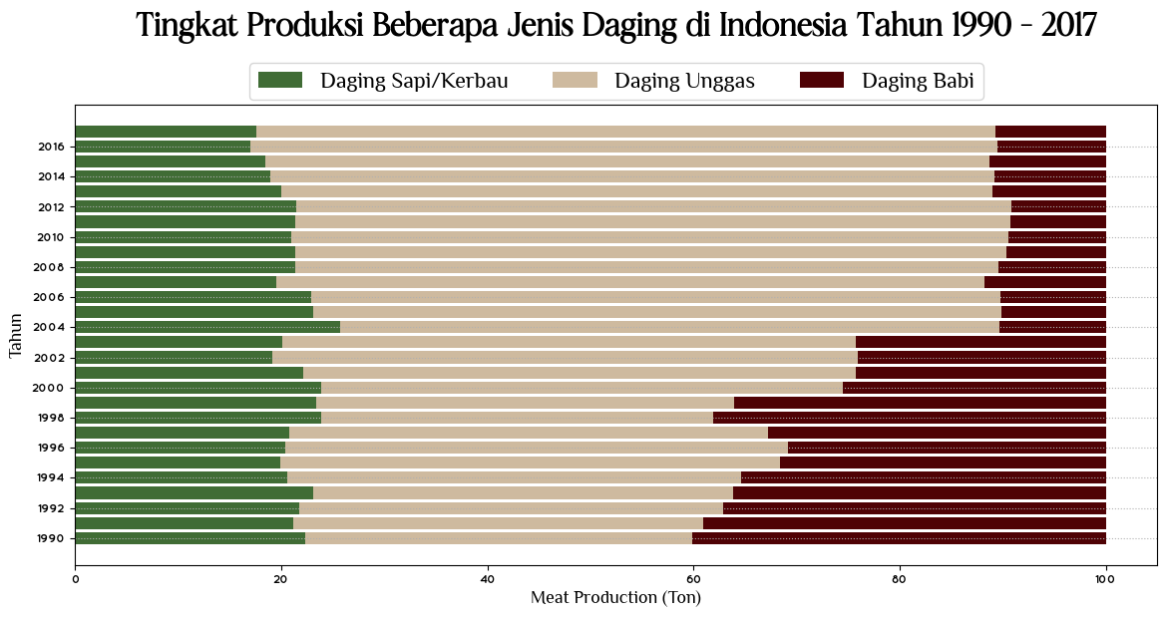

Di Indonesia, angka kematian akibat penyakit kardiovaskular merupakan penyebab kematian dengan rata – rata kematian yang tertinggi dari tahun 1990 hingga tahun 2019 dibandingkan dengan penyebab kematian lainnya. Kasus kematian akibat kardiovaskular memiliki korelasi positif yang kuat dengan tingkat konsumsi daging di Indonesia. Tingkat konsumsi daging yang paling tinggi yaitu konsumsi daging jenis unggas, sapi atau kerbau dan daging babi. Tingkat konsumsi daging yang memiliki tingkat korelasi yang kuat dengan kematian akibat kardiovaskular yaitu konsumsi daging jenis unggas dan sapi/kerbau. Tingginya tingkat konsumsi jenis daging unggas dengan jenis daging sapi atau kerbau akan coba dikorelasikan dengan dengan tingkat produksi daging di Indonesia, terutama produksi jenis daging unggas dan daging sapi atau kerbau.

Dari tahun 1990 hingga tahun 2017, masyarakat Indonesia memproduksi berbagai jenis daging. Tiga jenis daging dengan tingkat produksi yang paling tinggi yaitu daging unggas, daging sapi atau kerbau dan daging babi. Berdasarkan pada grafik tersebut, dapat diketahui bahwa rata – rata produksi daging tertinggi yaitu produksi terhadap daging unggas, dengan rata – rata produksi 1.235.124 ton/tahun, tingkat produksi maksimal unggas terjadi pada tahun 2017 dengan total produksi unggas mencapai 2.342.634 ton/tahun dan produksi minimal pada tahun 1990 dengan total produksi daging unggas 508.700 ton/tahun. Tingkat produksi daging tertinggi kedua yaitu daging sapi atau kerbau dengan rata – rata produksi 430.091 ton/tahun. Tingkat produksi maksimal pada tahun 2017 dengan total produksi daging sapi atau kerbau 564.017 ton/tahun dan produksi minimal pada tahun 1990 dengan total produksi daging sapi atau kerbau 303.500 ton/tahun.

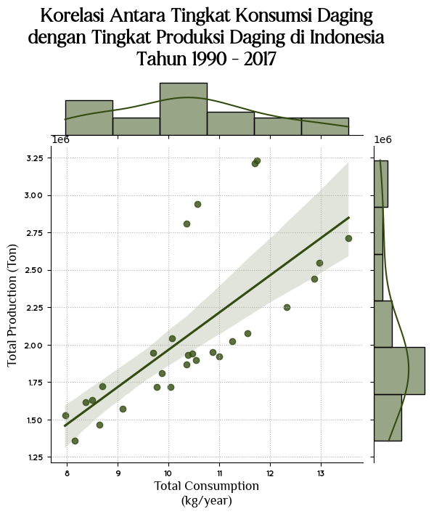

Korelasi antara tingkat konsumsi daging dengan tingkat produksi daging di Indonesia berdasarkan pada metode korelasi yang ada, didapatkan koefisiensi korelasi yaitu 0,7214, yang memiliki arti bahwa variabel x atau tingkat konsumsi daging dengan variabel y atau tingkat produksi daging di Indonesia memiliki keterkaitan atau hubungan yang cukup kuat (korelasi positif) karena koefisien korelasinya mendekati angka 1.

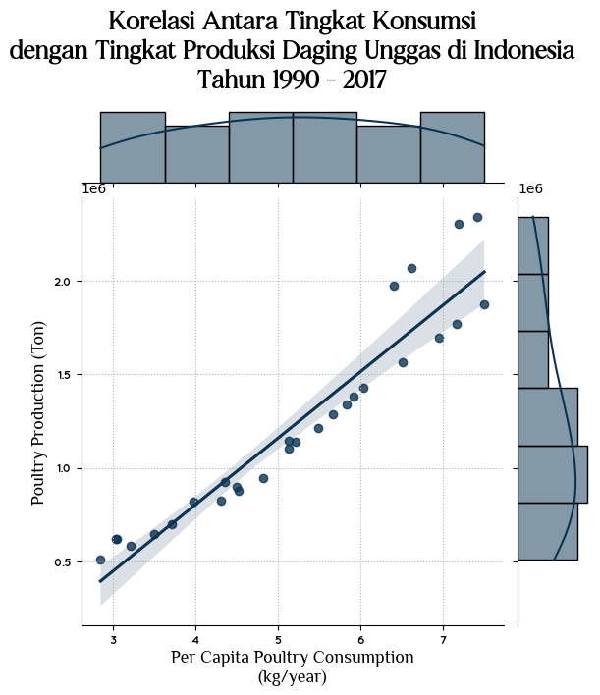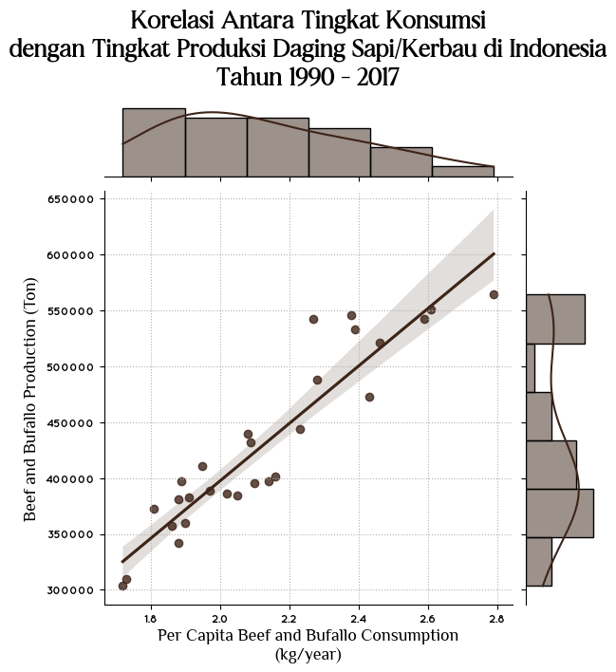

Masyarakat Indonesia memproduksi berbagai jenis daging dari tahun 1990 – 2017 setiap tahunnya. Tingkat produksi daging memiliki korelasi yang cukup kuat dengan tingkat konsumsi daging di Indonesia. Berdasarkan pada korelasi antara total produksi dengan total konsumsi daging di Indonesia akan dilakukan korelasi lebih lanjut dari masing – masing jenis daging yang diproduksi. Setelah dilakukan korelasi, maka didapatkan nilai koefisien korelasi pada masing – masing jenis daging tersebut. Korelasi antara tingkat produksi daging unggas dengan tingkat konsumsi daging unggas sebagai tingkat konsumsi dan produksi jenis daging yang tertinggi memiliki nilai koefisien korelasi sebesar 0,9512, yang berarti bahwa kedua variabel ini memiliki korelasi positif yang sangat kuat karena nilai koefisien korelasinya mendekati angka 1. Korelasi antara tingkat produksi daging sapi atau kerbau dengan tingkat konsumsi daging sapi atau kerbau sebagai tingkat konsumsi dan tingkat produksi tertinggi kedua memiliki nilai koefisien korelasi sebesar 0,9313, memiliki arti bahwa kedua variabel ini memiliki korelasi positif yang kuat, karena koefisien korelasinya mendekati angka 1.

Berdasarkan pada tingkat korelasi masing – masing jenis daging yang diproduksi dengan tingkat konsumsi daging di Indonesia menunjukkan bahwa tingkat konsumsi dan produksi daging tertinggi yaitu daging unggas memiliki korelasi yang paling kuat, disusul dengan tingkat konsumsi dan produksi daging tertinggi kedua yaitu daging sapi atau kerbau memiliki korelasi yang lebih lemah. Tingkat korelasi yang kuat ini juga didukung dengan tingginya tingkat konsumsi dan produksi dari jenis daging tersebut di Indonesia pada tahun 1990 – 2017.